VSŠ Velenje 

ELEKTRIČNE MERITVE

Laboratorijske vaje

Merjenje z digitalnim osciloskopom in spektralnim analizatorjem PC-Lab 2000
Vaja št.6

M. D.

Skupina A

PREGLEDAL: ………………….

OCENA: ……………………..

Velenje, 21.11.2006

1. Besedilo naloge

- Na ojačevalnik priključi iz funkcijskega generatorja vhodno napetost 20mV sinusne oblike napetosti (priključitev je enaka kot pri vaji1)
- Preračunaj vhodno napetost U _{RMS} 100 mV v napetost U_{p-p} in jo nastavi z osciloskopom
- Z digitalnim osciloskopom osciloskopiraj napetost in z markerji izmeri vhodne in izhodne napetosti ojačevalnika. Rezultate natisni in jih dodaj k poročilu.
- Izmeri z digitalnim spektralnim analizatorjem frekvenčni spekter vhodnega in izhodnega signala. Izmeri velikost posameznih harmonskih komponent v dBV jih preračunaj v mV in te vrednosti podaj v tabeli
- Natisni rezultate izhodne napetosti frekvenčnega spektra in iz njih izračunaj THD in DF
- Glede na analogni osciloskop ugotovi prednosti digitalnega osciloskopa PC Lab-2000

2. Vezalni načrt

Merilno vezje in instrumenti:

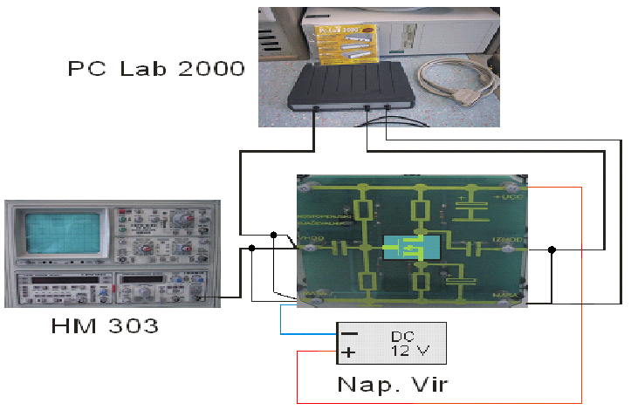

3. Popis instrumentov, naprav in elementov

- funkcijski generator HM 303
- digitalni osciloskop PC Lab-2000
- Enostopenjski ojačevalnik

PC-Lab2000:
To je virtualni instrument, ki ga lahko uporabljamo kot:
- Osciloskop
- Spektralni analizator

Zmogljivost strojne opreme:

Osciloskop: Spektralni analizator:

časovna baza: 20ns-100ms na delec frekvenca do 25MHz
vhodna občutljivost: 5mV-15V na del. hitra Furierjeva transformacija
frekvenca do 50MHz možnost povečave (zoom)
markerji za napetost in frekvenco markerji za amplitudo in frekv.

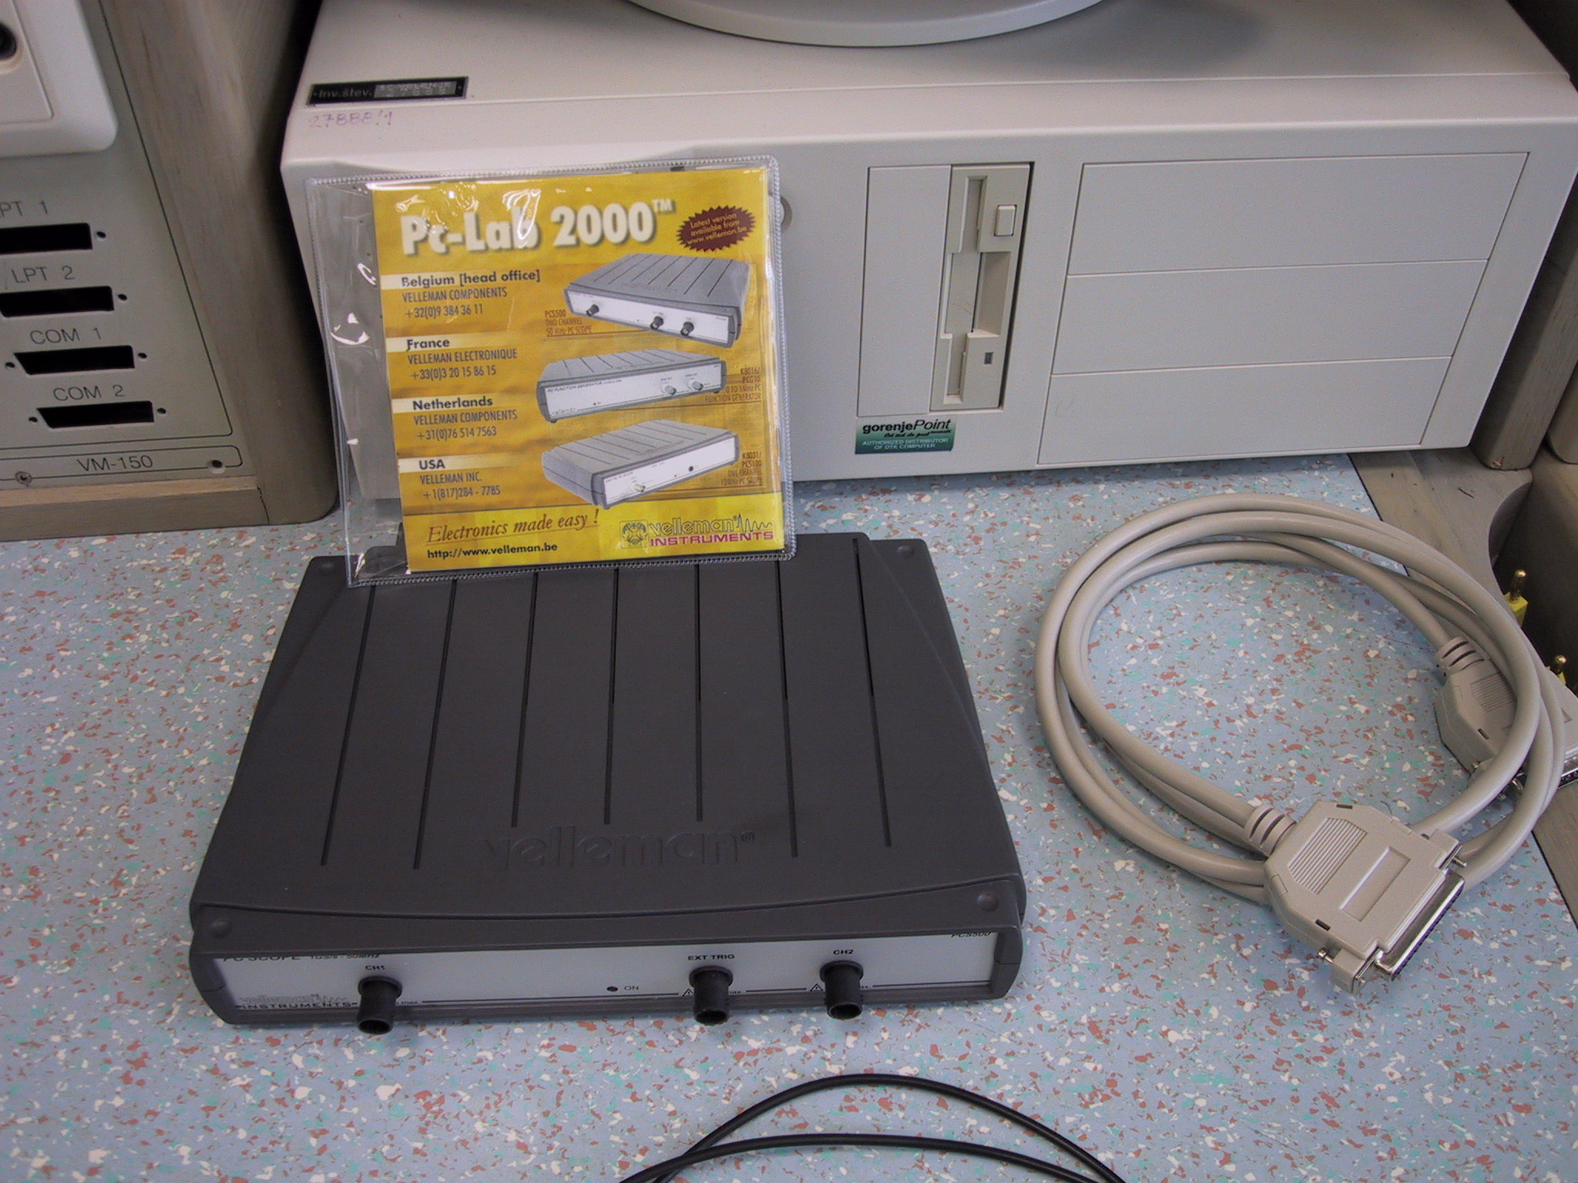
Programska in strojna oprema:

4. Opis poteka meritev

Povežemo vezje in na vhod ojačevalnika iz funkcijskega generatorja pripeljemo 1 V sinusnega signala (2 Vp-p, -40dB slablenje …). Nato lahko začnemo z meritvijo.
Program zaženemo z naslednjimi nastavitvami:

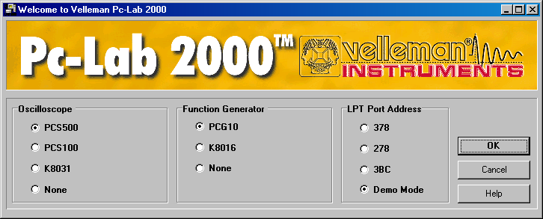
V programu so dve možnosti: Osciloskop
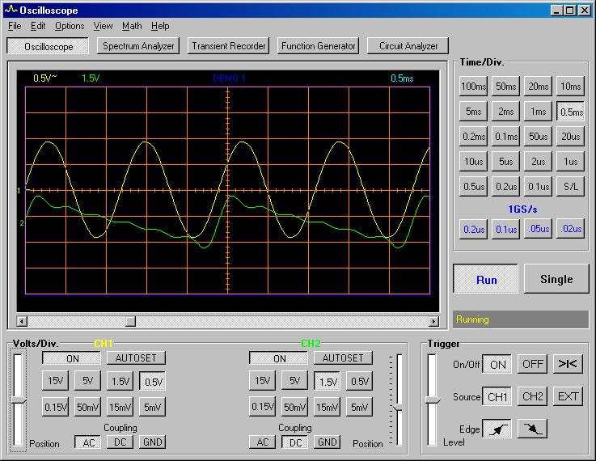

In spektralni analizator:
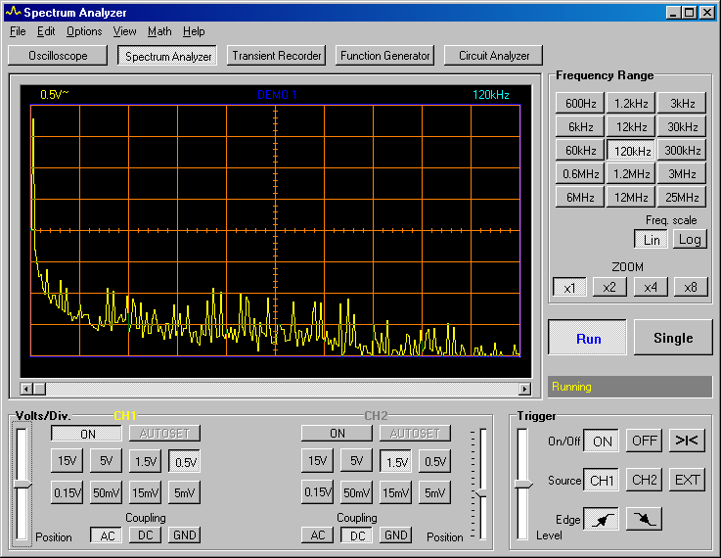

Z osciloskopom smo izmerili vhodno in izhodno napetost z markerji ki jih omogoča program.
Za tem pa smo s spektralnim analizatorjem izmerili frekvenčni spekter izhodnega signala, enako kot pri osciloskopu, z markerji.
5. Merilni rezultati

Številka harmonske komponente | Frekvenca [kHz] | Izh. napetost [dBV] | Izh. napetost [mV]
1 | 1 | 10,63 | 3,40
2 | 2 | -10,63 | 0,28
3 | 3 | -10,00 | 0,31
4 | 4 | -35,63 | 0,02
5 | 5 | -28,44 | 0,37
6 | 6 | -31,88 | 0,25

Enačba za izračun dBV → mV:

dBV = 20 log [V]

Komentar
Glede na analogni osciloskop ima digitalni veliko prednosti. Nimajo več običajnih katodnih cevi za prikaz merilnih signalov, ampak kar zaslon računalnika. Primeren je za opazovanje hitrih sprememb signala. Ima možnost shranjevanja v pomnilnike za prikaz detajlov. Vrednosti signala na določenih točkah lahko izmerimo z markerji, ki so horizontalni in vertikalni. S tem imamo veliko natančnejšo analizo signala.

